微處理機系統 課程專題報告

**<打地鼠**>

Members:

<10711230> <施雅芸>

<10711236> <邱瓏>

<10711243> <陳筠柔>

<10711270> <潘沛晴>

<2019/12/30>

1. **專題簡介：**

我們想要用上課所學，創造出家喻戶曉的童年遊戲<打地鼠>，目的是為了遊玩放鬆並且可以考驗敏捷速度。

1. **使用平台、應用技術及相關知識：**

(一)使用ADP-WT59F064板子

(二)LED、七段顯示器、按鍵、陣列按鍵、LCD、蜂鳴器。

1. **實作內容：**

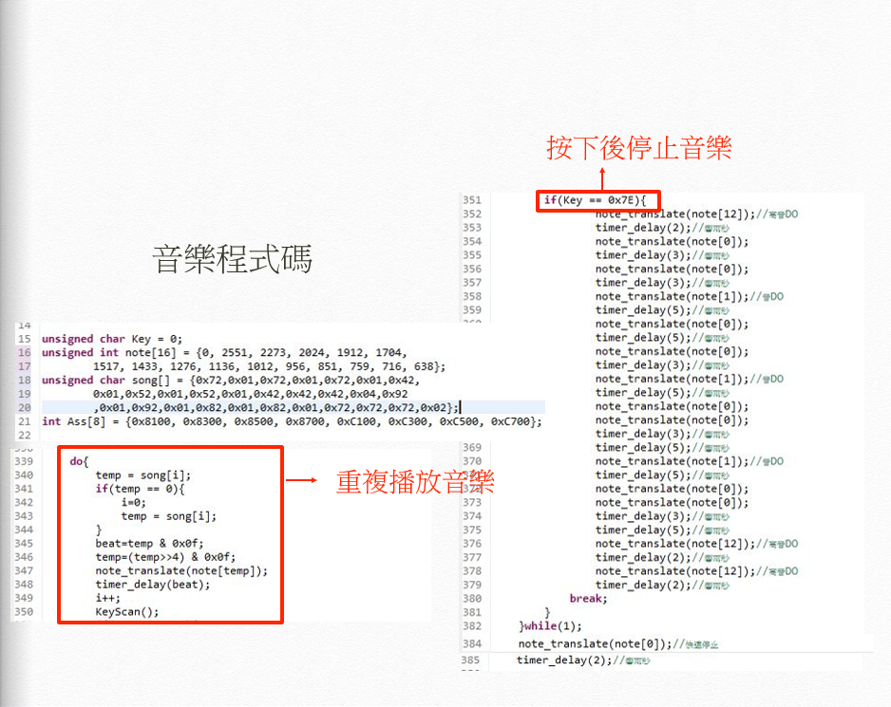

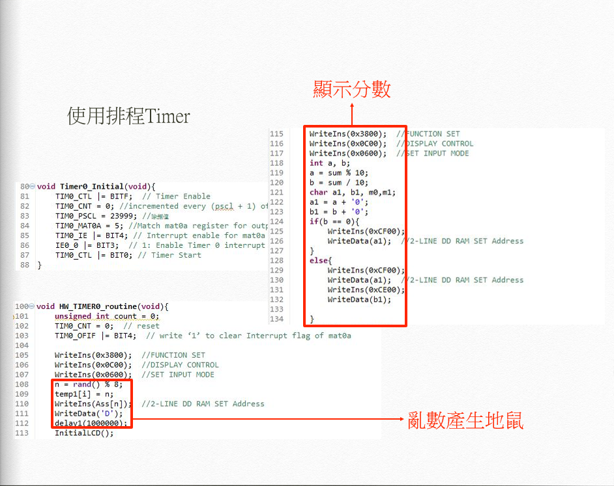

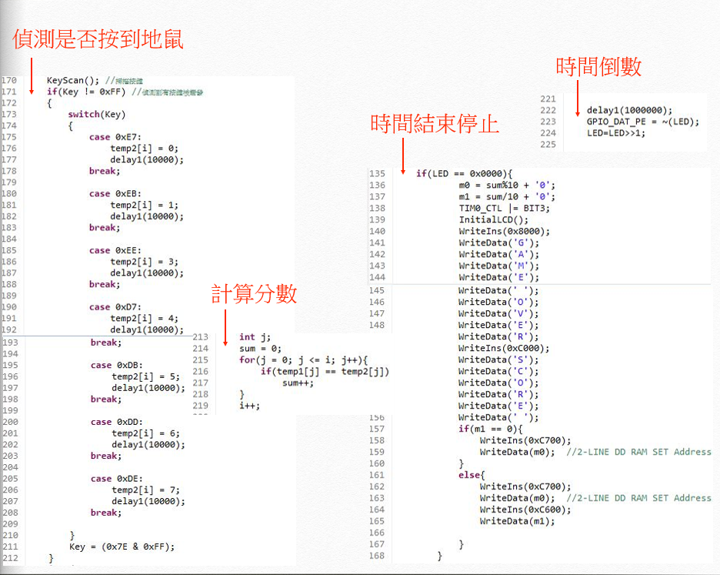

1. **實作成果(可含照片)：**

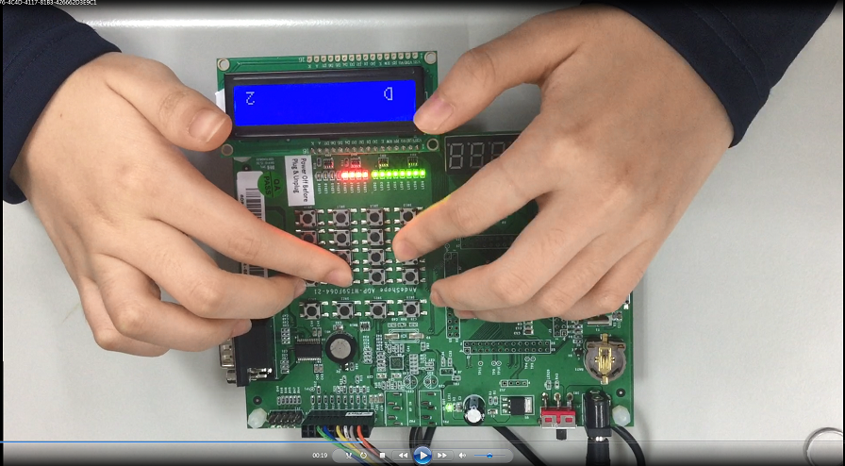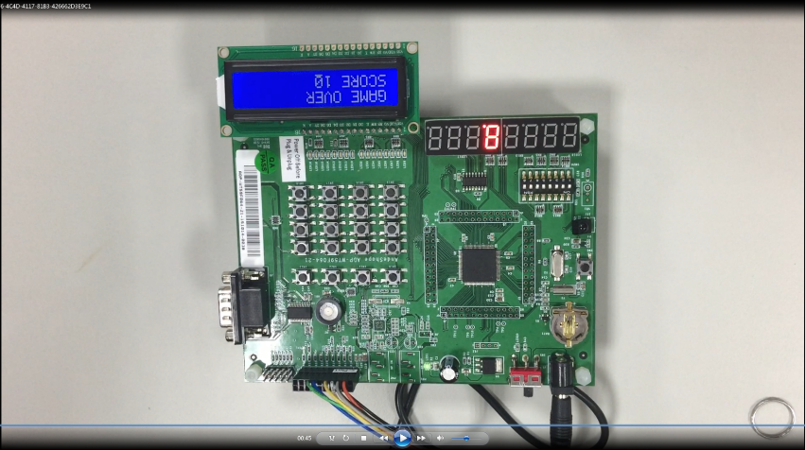遊戲開始前會有蜂鳴器的音效，點擊按鍵開關最後一鍵遊戲開始，音樂停止且倒數音效播放，利用隨機的亂數生成地鼠出現位置D，用LED燈計時(每到一個時間間距，即息一燈)，打中地鼠則七段顯示器顯示打中分數(亂數位置 == 按鍵按下位置，分數+1)，LED燈全熄表示時間到，七段顯示器顯示GAME OVER以及遊戲總分。

1. **修課/專題製作心得 :(含分工情況)**

|  |  |
| --- | --- |
| **施雅芸** | **按鍵控制、LCD顯示** |
| **邱瓏** | **LED時間控制、PPT、上台報告** |
| **潘沛晴** | **蜂鳴器編寫音效、Word** |
| **陳筠柔** | **測試、除錯** |

參與由黃俊賢老師指導的微處理機課程，首次接觸使用ADP-WT59F064板子，並且與組員們共同完成一個作品，是非常難得且珍貴的體驗。我們先由潘沛晴處理蜂鳴器發出音效的部分，在過程中有音調跑移的問題，或是不構成所想呈現的旋律，經過調整後成功克服。而再來是按鍵控制，由雅芸進行程式碼的編寫及規劃，點擊各鍵所得到的成果，雅芸覺得，在遇到困難時，特別感謝筠柔即時的幫助，筠柔雖然不會直接的告訴我答案，會讓我慢慢的思考，再自己解決問題。透過這次的專題也讓我體驗到團體合作互相成長的感覺，真的很棒。然後再結合邱瓏撰寫的時間控制部分，由LED顯示出成果，過程中因為不知道如何隨著時間停止，卡了很久，謝謝筠柔的提點，最後依照筠柔的提點，以及參閱老師的PPT成功解決問題，讓遊戲結束。在結合程式碼的過程中筠柔協助大家屏除產生的種種錯誤，結合精隨。而到了最後所有組員在一同修飾並且添加想法，使作品更完美的呈現，完成此次作品，也感謝老師的教導讓我們在操作上更加順利。

1. **參考文獻 :**
2. 老師上課提供的教材
3. datasheet